Práctica de laboratorio: División de topologías de red en subredes (versión para el instructor)

**Nota para el instructor**: El color de fuente rojo o las partes resaltadas en gris indican texto que aparece en la copia del instructor solamente.

1. Objetivos

De la parte 1 a la 5, para todas las topologías de red:

* Determinar la cantidad de subredes.
* Diseñar un esquema de direccionamiento adecuado.
* Asignar direcciones y pares de mascaras de subred a las interfaces del dispositivo.
* Examinar el uso del espacio de direcciones de red disponible y el crecimiento potencial futuro.

1. Aspectos básicos/situación

Ante una topología de la red, es importante poder determinar la cantidad de subredes necesarias. En esta práctica de laboratorio, se proporcionarán varias situaciones de topologías, junto con una máscara y una dirección de red base. Dividirá la dirección de red en subredes y proporcionará un esquema de direccionamiento IP que admitirá la cantidad de subredes que se muestra en el diagrama de topología. Deberá determinar la cantidad de bits que se deben tomar prestados, la cantidad de hosts por subred y el potencial de crecimiento según lo especificado en las instrucciones.

1. Topología de la red A

En la parte 1, se otorgó la dirección de red 192.168.10.0/24 a la subred, con la siguiente topología. Determine la cantidad de redes necesarias y luego diseñe un esquema de direccionamiento adecuado.

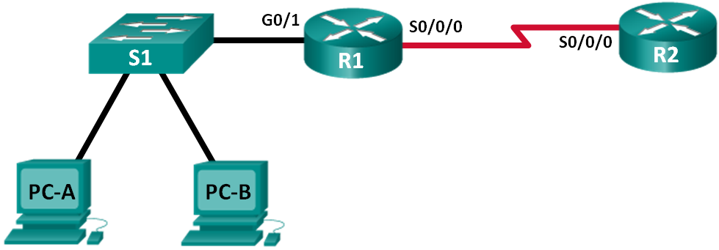

* 1. Determinar la cantidad de subredes en la topología de la red A.
     1. ¿Cuántas subredes hay? ___________ 2
     2. ¿Cuántos bits debe tomar prestados para crear la cantidad de subredes requeridas? _________ 1
     3. ¿Cuántas direcciones de host utilizables por subred hay en este esquema de direccionamiento? ___________ 126
     4. ¿Cuál es la máscara de subred nueva en notación decimal punteada? _________________________ 255.255.255.128
     5. ¿Cuántas subredes quedan disponibles para usar en el futuro? _______________ 0
  2. Registrar la información de subred.

Complete la siguiente tabla con la información de la subred:

|  |  |  |  |  |
| --- | --- | --- | --- | --- |
| Número de subred | Dirección de subred | Primera dirección de host utilizable | Última dirección de host utilizable | Dirección de difusión |
| 0 | 192.168.10.0 | 192.168.10.1 | 192.168.10.126 | 192.168.10.127 |
| 1 | 192.168.10.128 | 192.168.10.129 | 192.168.10.254 | 192.168.10.255 |
| 2 |  |  |  |  |
| 3 |  |  |  |  |
| 4 |  |  |  |  |
| 5 |  |  |  |  |

1. Topología de la red B

La topología de la red de la parte 1 se expandió para admitir el agregado del router R3 y la red complementaria, como se ilustra en la topología siguiente. Utilice la dirección de red 192.168.10.0/24 para proporcionar direcciones a los dispositivos de red y luego diseñe un nuevo esquema de direccionamiento para admitir el requisito de red adicional.

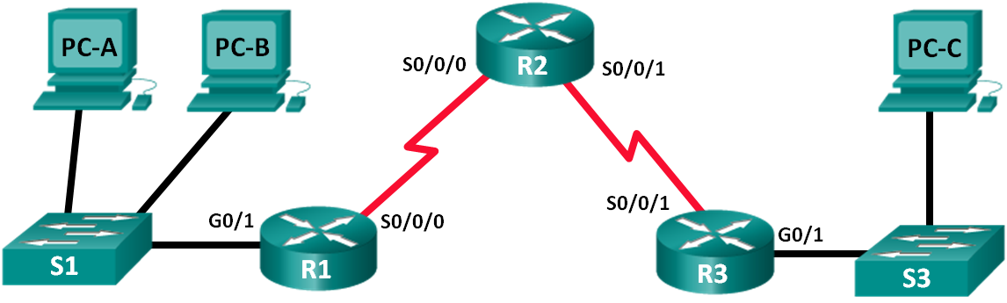

* 1. Determinar la cantidad de subredes en la topología de la red B.
     1. ¿Cuántas subredes hay? ___________ 4
     2. ¿Cuántos bits debe tomar prestados para crear la cantidad de subredes requeridas? _________ 2
     3. ¿Cuántas direcciones de host utilizables por subred hay en este esquema de direccionamiento? ___________ 62
     4. ¿Cuál es la máscara de subred nueva en notación decimal punteada? _________________________ 255.255.255.192
     5. ¿Cuántas subredes quedan disponibles para usar en el futuro? _______________ 0
  2. Registrar la información de subred.

Complete la siguiente tabla con la información de la subred:

|  |  |  |  |  |
| --- | --- | --- | --- | --- |
| Número de subred | Dirección de subred | Primera dirección de host utilizable | Última dirección de host utilizable | Dirección de difusión |
| 0 | 192.168.10.0 | 192.168.10.1 | 192.168.10.62 | 192.168.10.63 |
| 1 | 192.168.10.64 | 192.168.10.65 | 192.168.10.126 | 192.168.10.127 |
| 2 | 192.168.10.128 | 192.168.10.129 | 192.168.10.190 | 192.168.10.191 |
| 3 | 192.168.10.192 | 192.168.10.193 | 192.168.10.254 | 192.168.10.255 |
| 4 |  |  |  |  |
| 5 |  |  |  |  |
| 6 |  |  |  |  |
| 7 |  |  |  |  |

1. Topología de la red C

La topología volvió a cambiar con una LAN nueva agregada al R2 y un enlace redundante entre R1 y R3. Utilice la dirección de red 192.168.10.0/24 para proporcionar direcciones a los dispositivos de red. También proporcione un esquema de direcciones IP que admita estos dispositivos adicionales. Para esta topología, asigne una subred a cada red.

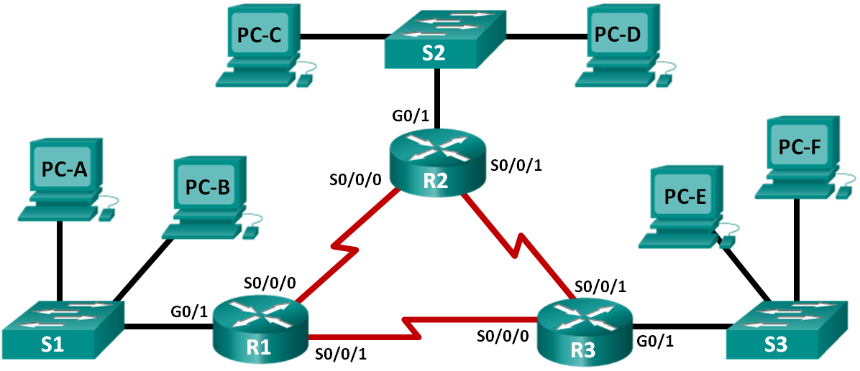

* 1. Determinar la cantidad de subredes en la topología de la red C.
     1. ¿Cuántas subredes hay? ___________ 6
     2. ¿Cuántos bits debe tomar prestados para crear la cantidad de subredes requeridas? _________ 3
     3. ¿Cuántas direcciones de host utilizables por subred hay en este esquema de direccionamiento? ___________ 30
     4. ¿Cuál es la máscara de subred nueva en notación decimal punteada? _________________________ 255.255.255.224
     5. ¿Cuántas subredes quedan disponibles para usar en el futuro? _______________ 2
  2. Registrar la información de subred.

Complete la siguiente tabla con la información de la subred:

|  |  |  |  |  |
| --- | --- | --- | --- | --- |
| Número de subred | Dirección de subred | Primera dirección de host utilizable | Última dirección de host utilizable | Dirección de difusión |
| 0 | 192.168.10.0 | 192.168.10.1 | 192.168.10.30 | 192.168.10.31 |
| 1 | 192.168.10.32 | 192.168.10.33 | 192.168.10.62 | 192.168.10.63 |
| 2 | 192.168.10.64 | 192.168.10.65 | 192.168.10.94 | 192.168.10.95 |
| 3 | 192.168.10.96 | 192.168.10.97 | 192.168.10.126 | 192.168.10.127 |
| 4 | 192.168.10.128 | 192.168.10.129 | 192.168.10.158 | 192.168.10.159 |
| 5 | 192.168.10.160 | 192.168.10.161 | 192.168.10.190 | 192.168.10.191 |
| 6 | 192.168.10.192 | 192.168.10.193 | 192.168.10.222 | 192.168.10.223 |
| 7 | 192.168.10.224 | 192.168.10.225 | 192.168.10.254 | 192.168.10.255 |
| 8 |  |  |  |  |
| 9 |  |  |  |  |
| 10 |  |  |  |  |

* 1. Asignar direcciones a los dispositivos de red en las subredes.
     1. Complete la tabla a continuación con las direcciones IP y máscaras de subred para las interfaces del router:

**Nota para el instructor**: Estas son direcciones IP sugeridas de acuerdo con el uso de las primeras seis subredes de la tabla anterior, tal como se asignaron a cada segmento.

|  |  |  |  |
| --- | --- | --- | --- |
| Dispositivo | Interfaz | Dirección IP | Máscara de subred |
| R1 | GigabitEthernet 0/1 | 192.168.10.1 | 255.255.255.224 |
|  | Serial 0/0/0 | 192.168.10.33 | 255.255.255.224 |
|  | Serial 0/0/1 | 192.168.10.65 | 255.255.255.224 |
| R2 | GigabitEthernet 0/1 | 192.168.10.97 | 255.255.255.224 |
|  | Serial 0/0/0 | 192.168.10.34 | 255.255.255.224 |
|  | Serial 0/0/1 | 192.168.10.129 | 255.255.255.224 |
| R3 | GigabitEthernet 0/1 | 192.168.10.161 | 255.255.255.224 |
|  | Serial 0/0/0 | 192.168.10.66 | 255.255.255.224 |
|  | Serial 0/0/1 | 192.168.10.130 | 255.255.255.224 |

* + 1. Complete la tabla siguiente con las direcciones IP y las máscaras de subred para los dispositivos en la LAN, como se muestra en la topología.

**Nota para el instructor**: Estas son direcciones IP sugeridas de acuerdo con el uso de las primeras seis subredes de la tabla anterior, tal como se asignaron a cada segmento.

|  |  |  |  |  |
| --- | --- | --- | --- | --- |
| Dispositivo | Interfaz | Dirección IP | Máscara de subred | Gateway predeterminado |
| PC-A | NIC | 192.168.10.30 | 255.255.255.224 | 192.168.10.1 |
| PC-B | NIC | 192.168.10.29 | 255.255.255.224 | 192.168.10.1 |
| S1 | VLAN 1 | 192.168.10.2 | 255.255.255.224 | 192.168.10.1 |
| PC-C | NIC | 192.168.10.126 | 255.255.255.224 | 192.168.10.97 |
| PC-D | NIC | 192.168.10.125 | 255.255.255.224 | 192.168.10.97 |
| S2 | VLAN 1 | 192.168.10.98 | 255.255.255.224 | 192.168.10.97 |
| PC-E | NIC | 192.168.10.190 | 255.255.255.224 | 192.168.10.161 |
| PC-F | NIC | 192.168.10.189 | 255.255.255.224 | 192.168.10.161 |
| S3 | VLAN 1 | 192.168.10.162 | 255.255.255.224 | 192.168.10.161 |

1. Topología de la red D

La red se modificó para admitir cambios en la organización. Se utiliza la dirección de red 192.168.10.0/24 para proporcionar las direcciones en la red.

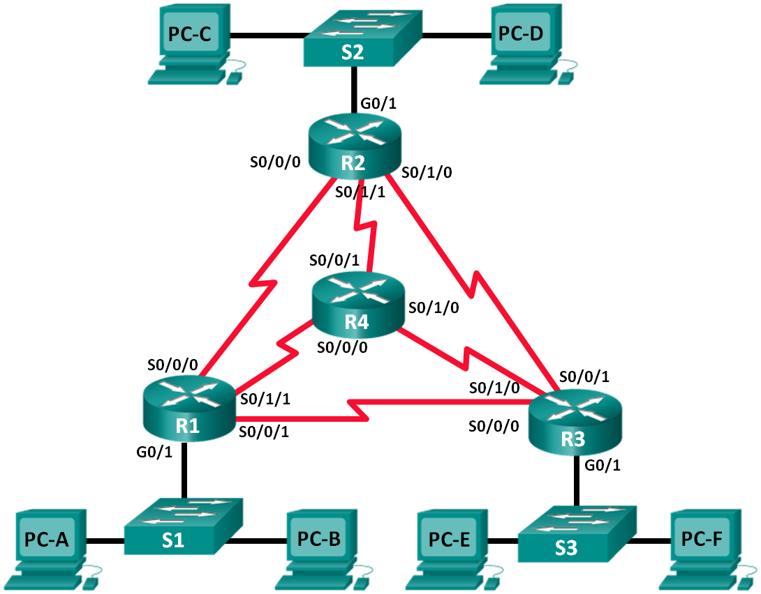

* 1. Determinar la cantidad de subredes en la topología de la red D.
     1. ¿Cuántas subredes hay? ___________ 9
     2. ¿Cuántos bits debe tomar prestados para crear la cantidad de subredes requeridas? _________ 4
     3. ¿Cuántas direcciones de host utilizables por subred hay en este esquema de direccionamiento? ___________ 14
     4. ¿Cuál es la máscara de subred nueva en notación decimal punteada? _________________________ 255.255.255.240
     5. ¿Cuántas subredes quedan disponibles para usar en el futuro? _______________ 7
  2. Registrar la información de subred.

Complete la siguiente tabla con la información de la subred.

|  |  |  |  |  |
| --- | --- | --- | --- | --- |
| Número de subred | Dirección de subred | Primera dirección de host utilizable | Última dirección de host utilizable | Dirección de difusión |
| 0 | 192.168.10.0 | 192.168.10.1 | 192.168.10.14 | 192.168.10.15 |
| 1 | 192.168.10.16 | 192.168.10.17 | 192.168.10.30 | 192.168.10.31 |
| 2 | 192.168.10.32 | 192.168.10.33 | 192.168.10.46 | 192.168.10.47 |
| 3 | 192.168.10.48 | 192.168.10.49 | 192.168.10.62 | 192.168.10.63 |
| 4 | 192.168.10.64 | 192.168.10.65 | 192.168.10.78 | 192.168.10.79 |
| 5 | 192.168.10.80 | 192.168.10.81 | 192.168.10.94 | 192.168.10.95 |
| 6 | 192.168.10.96 | 192.168.10.97 | 192.168.10.110 | 192.168.10.111 |
| 7 | 192.168.10.112 | 192.168.10.111 | 192.168.10.126 | 192.168.10.127 |
| 8 | 192.168.10.128 | 192.168.10.129 | 192.168.10.142 | 192.168.10.143 |
| 9 | 192.168.10.144 | 192.168.10.145 | 192.168.10.158 | 192.168.10.159 |
| 10 | 192.168.10.160 | 192.168.10.161 | 192.168.10.174 | 192.168.10.175 |
| 11 | 192.168.10.176 | 192.168.10.177 | 192.168.10.190 | 192.168.10.191 |
| 12 | 192.168.10.192 | 192.168.10.193 | 192.168.10.206 | 192.168.10.207 |
| 13 | 192.168.10.208 | 192.168.10.209 | 192.168.10.222 | 192.168.10.223 |
| 14 | 192.168.10.224 | 192.168.10.225 | 192.168.10.238 | 192.168.10.239 |
| 15 | 192.168.10.240 | 192.168.10.241 | 192.168.10.254 | 192.168.10.255 |
| 16 |  |  |  |  |
| 17 |  |  |  |  |

1. Topología de la red E

La organización tiene una dirección de red 172.16.128.0/17 que se dividirá como se ilustra en la topología siguiente. Debe elegir un esquema de direccionamiento que pueda admitir la cantidad de redes y hosts en la topología.

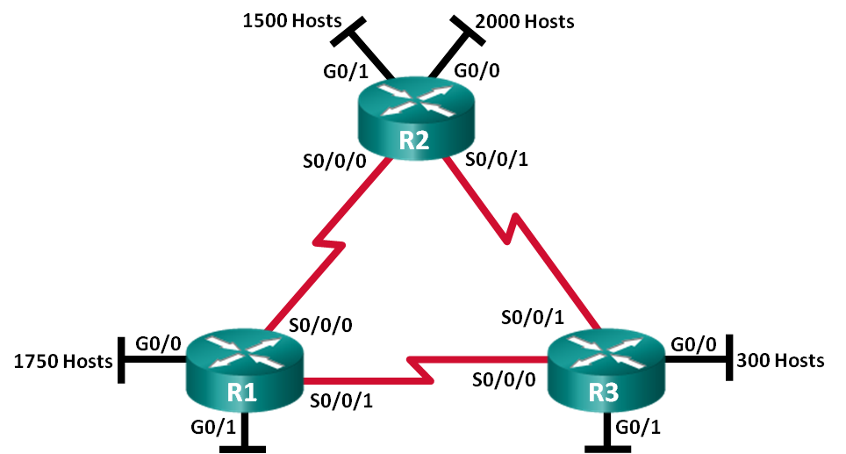

* 1. Determinar la cantidad de subredes en la topología de la red E.
     1. ¿Cuántas subredes hay? ___________ 9
     2. ¿Cuántos bits debe tomar prestados para crear la cantidad de subredes requeridas? _________ 4
     3. ¿Cuántas direcciones de host utilizables por subred hay en este esquema de direccionamiento? ___________ 2046
     4. ¿Cuál es la máscara de subred nueva en notación decimal punteada? _________________________ 255.255.248.0
     5. ¿Cuántas subredes quedan disponibles para usar en el futuro? _______________ 7
  2. Registrar la información de subred.

Complete la siguiente tabla con la información de la subred:

|  |  |  |  |  |
| --- | --- | --- | --- | --- |
| Número de subred | Dirección de subred | Primera dirección de host utilizable | Última dirección de host utilizable | Dirección de difusión |
| 0 | 172.16.128.0 | 172.16.128.1 | 172.16.135.254 | 172.16.135.255 |
| 1 | 172.16.136.0 | 172.16.136.1 | 172.16.143.254 | 172.16.143.255 |
| 2 | 172.16.144.0 | 172.16.144.1 | 172.16.151.254 | 172.16.151.255 |
| 3 | 172.16.152.0 | 172.16.152.1 | 172.16.159.254 | 172.16.159.255 |
| 4 | 172.16.160.0 | 172.16.160.1 | 172.16.167.254 | 172.16.167.255 |
| 5 | 172.16.168.0 | 172.16.168.1 | 172.16.175.254 | 172.16.175.255 |
| 6 | 172.16.176.0 | 172.16.176.1 | 172.16.183.254 | 172.16.183.255 |
| 7 | 172.16.184.0 | 172.16.184.1 | 172.16.191.254 | 172.16.191.255 |
| 8 | 172.16.192.0 | 172.16.192.1 | 172.16.199.254 | 172.16.199.255 |
| 9 | 172.16.200.0 | 172.16.200.1 | 172.16.207.254 | 172.16.207.255 |
| 10 | 172.16.208.0 | 172.16.208.1 | 172.16.215.254 | 172.16.215.255 |
| 11 | 172.16.216.0 | 172.16.216.1 | 172.16.223.254 | 172.16.223.255 |
| 12 | 172.16.224.0 | 172.16.224.1 | 172.16.231.254 | 172.16.231.255 |
| 13 | 172.16.232.0 | 172.16.232.1 | 172.16.239.254 | 172.16.239.255 |
| 14 | 172.16.240.0 | 172.16.240.1 | 172.16.247.254 | 172.16.247.255 |
| 15 | 172.16.248.0 | 172.16.248.1 | 172.16.255.254 | 172.16.255.255 |
| 16 |  |  |  |  |
| 17 |  |  |  |  |

* 1. Asignar direcciones a los dispositivos de red en las subredes.
     1. Complete la tabla a continuación con las direcciones IP y máscaras de subred para las interfaces del router:

**Nota para el instructor**: Estas son direcciones IP sugeridas de acuerdo con el uso de las primeras nueve subredes de la tabla anterior, tal como se asignaron a cada segmento.

|  |  |  |  |
| --- | --- | --- | --- |
| Dispositivo | Interfaz | Dirección IP | Máscara de subred |
| R1 | GigabitEthernet 0/0 | 172.16.128.1 | 255.255.248.0 |
|  | GigabitEthernet 0/1 | 172.16.136.1 | 255.255.248.0 |
|  | Serial 0/0/0 | 172.16.144.1 | 255.255.248.0 |
|  | Serial 0/0/1 | 172.16.152.1 | 255.255.248.0 |
| R2 | GigabitEthernet 0/0 | 172.16.160.1 | 255.255.248.0 |
|  | GigabitEthernet 0/1 | 172.16.168.1 | 255.255.248.0 |
|  | Serial 0/0/0 | 172.16.144.2 | 255.255.248.0 |
|  | Serial 0/0/1 | 172.16.176.1 | 255.255.248.0 |
| R3 | GigabitEthernet 0/0 | 172.16.184.1 | 255.255.248.0 |
|  | GigabitEthernet 0/1 | 172.16.192.1 | 255.255.248.0 |
|  | Serial 0/0/0 | 172.16.152.2 | 255.255.248.0 |
|  | Serial 0/0/1 | 172.16.176.2 | 255.255.248.0 |

1. Reflexión
   1. ¿Qué información es necesaria cuando debe determinar un esquema de direccionamiento adecuado para una red?

_______________________________________________________________________________________

_______________________________________________________________________________________

Se necesita la cantidad de redes y hosts para determinar un esquema de direccionamiento adecuado para una red.

* 1. Una vez asignadas las subredes, ¿se utilizarán todas las direcciones de host en cada subred?

_______________________________________________________________________________________

_______________________________________________________________________________________

No. Para los enlaces seriales WAN, solo se usarán dos direcciones. Para las subredes con servidores, se pueden usar todas las direcciones en cada subred.